REQUERIMENTO Nº _______ 2019

ELIANEALVES, Vereadora do Município de Salgueiro, no uso de suas atribuições asseguradas por Lei, notadamente os dispositivos do Regimento Interno, através do presente instrumento, requer à Presidência desta Casa Legislativa, que submeta à apreciação do Plenário, e após sua aprovação, seja encaminhada ao Chefe do Poder Executivo Municipal e a quem de direito.
Requer a premente necessidade de proceder à limpeza e manutenção no esgoto estourado localizada na Rua Manoel Nogueira Gois, - Santo Antonio, Salgueiro - PE.

JUSTIFICATIVA

Considerando-se que, esta vereadora foi procurada por munícipes, solicitando providências quanto ao esgoto, que se encontra a céu aberto localizada na Rua Manoel Nogueira Gois. Traseuntes que passam por aquela localidade vem se incomodando com o mau cheiro devido o vazamento do esgoto. É de suma importância que seja feita a revisão e limpeza da rede de esgoto nesta rua, uma vez que, os dejetos estão sendo lançados a céu aberto, prejudicando a saúde dos moradores e dificultando a respiração das pessoas, devido à fedentina causada com o odor provocado.

Imagem dia 01.11.2019

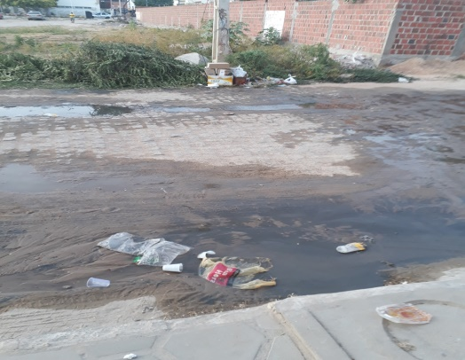
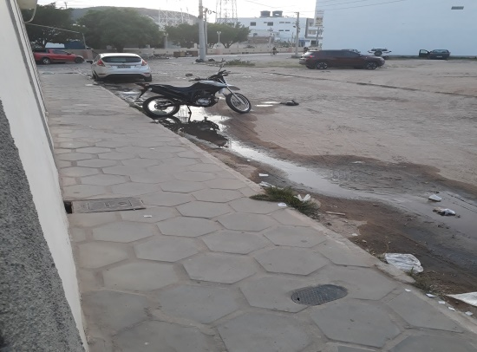

Nosso pedido visa também fazer cumprir a função propositora e fiscalizadora da Vereadora, assegurado pelo Regimento Interno desta Casa de Leis e pela Lei Orgânica Municipal, bem como, tendo em vista que é de suma importância para atender as solicitações dos munícipes.

Gabinete da Vereadora, 04 de novembro 2019.

Eliane Alves
Vereadora

